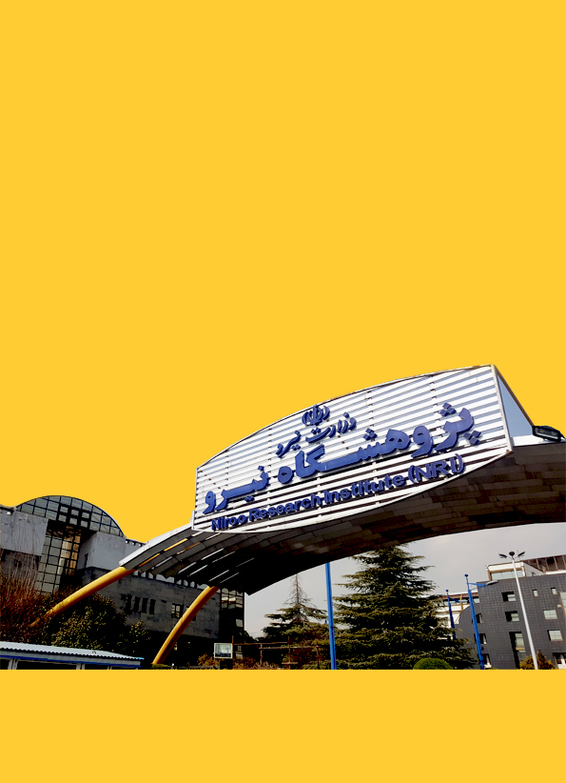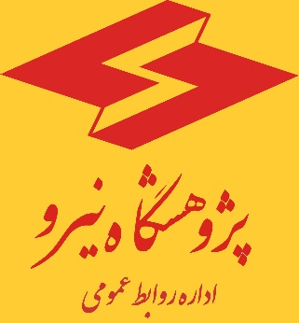

مـاهنـامه‌خبـری‌صنعتبــرق

سال دوم، شماره بیست و یکم، آذر‌ماه 1401



سردبیر: دکتر اشکان ذوالریاستین

گردآوری، تنظیم و ویرایش : خدیجه محمدی

طراحی و صفحه‌آرایی: خدیجه محمدی

بسم الله الرحمن الرحیم

ماهنامه‌خبری‌صنعت‌بــرق

سال دوم، شماره بیست و یکم – آذر‌ماه 1401

تهيه و تدوين: اداره روابط عمومي پژوهشگاه نيرو

تلفن: 021-88083381

ایمیل: [PR@nri.ac.ir](mailto:PR@nri.ac.ir)

وب‌سایت: nri.ac.ir

ماهنامه خبری صنعت برق

اداره روابط عمومی پژوهشگاه نیرو، به منظور مدیریت رسانه‌ای و اطلاع‌رسانی مهمترین اخبار صنعت برق و ارائه اطلاعات و اخبار به روز صنعت برق، نسبت به گردآوری و تدوین ماهنامه خبری صنعت برق اقدام نموده است.

در این نشریه گزیده‌ای از مهمترین اخبار صنعت برق، از مهمترین رسانه‌های خبری و پایگاه‌های اطلاع رسانی حوزه انرژی کشور گردآوری و جهت آگاهی همکاران ارائه گردیده است.

از عموم پژوهشگران و همکاران ارجمند در حوزه‌های کاری مختلف پژوهشگاه نیرو، درخواست می‌گردد چنانچه خبری درخور در حوزه فعالیت خود در رسانه‌های خبری کشور روئت نمودند، نسبت به ارسال لینک خبر به آدرس PR@nri.ac.ir جهت بهره‌برداری سایر همکاران و در ج در ماهنامه خبری صنعت برق ارسال فرمایند.

|  |  |
| --- | --- |
| فهرست مطالب | صفحه |
| **پردازشگر ایرانی سپر حفاظتی شبکه برق را به دست می‌گیرد** | 3 |
| **دو دستگاه مهم برای صنعت برق کشور طراحی و تولید شد** | 4 |
| **حمایت وزارت نیرو از نخبگان و شرکت‌های دانش بنیان** | 5 |
| **اعلام پروژه‌های پیشران شبکه انتقال و توزیع برق کشور** | 6 |
| **همزمان با هفته پژوهش؛ جشنواره پژوهش و فناوری وزارت نیرو برگزار شد** | 7 |
| **استخدام 1000 نیروی نخبه در صنعت آب و برق با تصویب هیات وزیران** | 8 |
| **ارتقاء واحدهای نیروگاهی گازی با بهره‌گیری از توانمندی داخل کشور** | 9 |
| **دیپلماسی برقی ایران کارساز شد** | 10 |
| **حجم روابط ایران و تاجیکستان 3 برابر شد** | 11 |
| **جزئیات برنامه افزایش بیش از 7 هزار مگاواتی ظرفیت تولید برق برای تابستان 1402** | 13 |
| **رفع تنگناهای وزارت نیرو با اجرایی شدن قانون مانع‌زدایی از توسعه صنعت برق کشور** | 14 |
| **ابلاغ "قانون مانع‌زدایی از توسعه صنعت برق" از سوی رئیس جمهوری** | 15 |
| **بومی سازی فناوری کلید 36 کیلوولت خلاء در صنعت برق** | 15 |

# پردازشگر ايراني سپر حفاظتي شبكه برق را به‌دست مي‌گيرد

# پایگاه اطلاع‌رسانی وزارت نیرو 30/09/1401

## https://news.moe.gov.ir/getmedia/28f74111-a868-48ba-bf60-64dc55dee0b8/IMG_2022112221_083125.jpg?width=800دو دستاورد HI-TECH در عرصه سيستم‌هاي حفاظتي و كنترلي شبكه‌هاي برق تحت عنوان آزمونگر جامع تجهیزات حفاظتي و نخستين رله حفاظتي (ديفرانسيل و ديستانس) شبكه سراسري رونمایی شد.

به گزارش پایگاه اطلاع‌رسانی وزارت نیرو (پاون)، نمايشگاه جانبي جشنواره پژوهش و فناوري وزارت نيرو امسال مهمان دو دستاورد HI-TECH در عرصه سيستم‌هاي حفاظتي و كنترلي شبكه‌هاي برق تحت عنوان آزمونگر جامع ادوات حفاظتي و رونمايي از نخستين رله حفاظتي (ديفرانسيل و ديستانس) شبكه سراسري بود تا كشورمان را قادر سازد با پشت سر گذاشتن رقباي امريكايي و اروپايي، كدهاي دسترسي اين تجهيز راهبردي را خارج از دسترس بيگانگان توليد و امنيت سيستم‌هاي حساس حفاظتي و كنترلي مراكز حياتي را در برابر حملات سايبري نظير استاكس نت، تضمين كند.

رله حفاظتي مولتي فانكشن توليد داخل براي حفاظت از شبكه فوق توزيع و انتقال با پشتيباني شركت توانير به ساخت صنعتي رسيده و به تدريج در حال نصب در شبكه برق كشور است. اين رله از پردازشگر ديجيتالي استفاده مي‌كند و از قابليت ارتقا برخوردار است.

شركت دانش‌بنيان وبكو اميركبير كه طراحي و ساخت اين دستگاه را بر عهده داشته در سال 93 و با هدف ساخت دستگاه تست رله ملي زير نظر دانشگاه صنعتي اميركبير تاسيس شد و اين محصول صنعتي را اواسط سال بعد وارد بازار كرد.

همزمان با ارتقاي دستگاه تست رله ملي، رله ملي مولتي فانكشن اين شركت با ساختار سخت افزاري و نرم افزاري ماژولار در سال جاري وارد بازار شد. ساختار ماژولار به اين دستگاه امكان ارتقاي سخت افزاري در محل را به هر تعداد ماژول آنالوگ و ديجيتال داده است.

عسكريان ابيانه مدير پروژه‌هاي طراحي و ساخت دستگاه تست تجهیزات حفاظتي و نخستين رله ملي شبكه برق قدرت به پيشينه تحقيقاتي ساخت اين تجهيزات از سال 70 اشاره كرد كه در سال 97 و در پي عقد قرارداد با شركت توانير به توليد نيمه صنعتي رسيد و هم اكنون با حمايت توانير توليد صنعتي را پشت سر گذاشته و در مرحله تجاري سازي قرار دارد.

عسكريان ابيانه از عملكرد موفقيت‌آميز رله ملي ساخت اين شركت در شركت‌هاي برق منطقه‌اي تهران، باختر، يزد و زنجان طي 6 ماه بهره‌برداري و برنامه‌ريزي براي به مدار آوردن تعداد بيشتري از اين رله‌ها از ابتداي سال جديد خبر داد كه به تدريج و به طور انبوه جايگزين رله‌هاي قديمي خواهد شد و تاكنون دستگاه تست تجهیزات حفاظتي نيز به حدود 20 كشور صادر شده است.

وي با اشاره به دسترسي سازنده خارجي به كدهاي دستوري رله‌هاي قديمي شبكه گفت: اين دسترسي مي‌تواند در اجراي حملات سايبري مورد سوء استفاده بيگانگان قرار بگيرد كه با ساخت رله ملي اين مشكل برطرف و امنيت سايبري تجهیزات حفاظتي شبكه تضمين مي‌شود.

عسكريان ابيانه رله‌هاي حفاظتي را از حساس‌ترين تجهیزات حفاظت و كنترل شبكه عنوان كرد كه به طور برخط در شبكه نصب و از بروز و گسترش حوادث جلوگيري مي‌كند و در عين حال نقص عملكرد اين دست از تجهيزات مي‌تواند به سوختن ترانس‌ها و كليدها منجر شود كه علاوه بر وارد آوردن خسارات سنگين به تجهيزات شبكه، بلك اوت يا خاموشي گسترش يافته را به دنبال دارد.

وي دستگاه تست جامع تجهیزات حفاظتي اين شركت را هاي تك ترين تجهيز ارايه شده در جشنواره امسال وزارت نيرو ذكر كرد كه علاوه بر تست رله‌ها قادر است عملكرد ساير تجهیزات حفاظتي شبكه از كليد و CT گرفته تا ترانس‌هاي ولتاژ و جريان، كابل و كنتور و غيره را نيز تست كند و در صنايع نيروگاهي، خطوط انتقال و پست‌هاي برق، پتروشيمي‌ها، صنايع ذوب فلزات و غيره كاربرد دارد و صرفه جويي عظيمي را در تست تجهيزات حفاظتي و غيره حاصل كرده است.

عسكريان ابيانه شركت OMRON را تنها رقيب اين محصول ملي عنوان كرد كه با توجه به كاهش قيمت و افزايش قابليت‌ها، سيستم تست ايراني شركت وبكو اميركبير تاكنون رقيب امريكايي اتريشي خود را كنار زده و سهم بالايي از تقاضاي اين محصول در بازار داخل را به خود اختصاص داده است.

# [دو دستگاه بسیار مهم برای صنعت برق کشور طراحی و تولید شد](https://www.mehrnews.com/news/5660519/دو-دستگاه-بسیار-مهم-برای-صنعت-برق-کشور-طراحی-و-تولید-شد)

# خبرگزاری مهر 29/09/1401

با تلاش پژوهشگران دانشگاه صنعتی شریف دو دستگاه مهم برای نخستین بار در صنعت برق کشور طراحی و تولید شد.

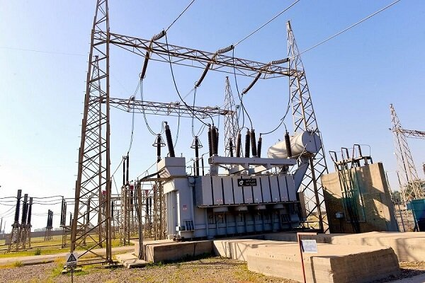به گزارش [خبرگزاری مهر](https://www.mehrnews.com) به نقل از دانشگاه صنعتی شریف، در مراسمی با حضور مدیرعامل شرکت برق منطقه‌ای تهران، عضو هیئت علمی دانشکده مهندسی برق دانشگاه صنعتی شریف و مدیرعامل ۲ شرکت دانش‌بنیان، قرارداد خرید «۷۰ دستگاه رله دیفرانسیل دیجیتال حفاظت ترانسفورمر» و «۱۰ دستگاه اندازه‌گیری تخلیه جزئی سیار» به امضا رسید. این دو دستگاه برای اولین بار در کشور توسط دانشکده مهندسی برق دانشگاه صنعتی شریف طراحی، ساخته و به تولید رسیده است.

بر اساس این گزارش، آزمایشگاه حفاظت سیستم‌های قدرت دانشکده مهندسی برق دانشگاه صنعتی شریف از سال ۱۳۹۳، طراحی و ساخت «دستگاه رله دیفرانسیل دیجیتال ترانسفورمرهای فوق توزیع» را با همکاری شرکت دانش‌بنیان همیان فن آغاز کرد و پس از موفقیت کامل در طراحی، ساخت و گذراندن مراحلtype test و نصب نمونه در محل پست‌های شرکت برق منطقه‌ای تهران، با انعقاد قرارداد رویالتی با دانشگاه صنعتی شریف به شرکت همیان فن اجازه فروش این رله در سال ۱۴۰۰ داده شد.

همچنین، آزمایشگاه تحقیقاتی فشار قوی دانشکده مهندسی برق دانشگاه از سال ۱۳۹۶، طراحی و ساخت «دستگاه اندازه‌گیری سیار تخلیه جزئی» را آغاز کرده و پس از نهایی شدن پروژه و آزمون آن در پست‌های شرکت برق منطقه‌ای تهران، توسط دکتر فیروزی و دکتر ولی‌زاده دو تن از فارغ‌التحصیلان دانشکده مهندسی برق دانشگاه تاسیس شد و با عقد قرارداد اعطای رویالتی به دانشگاه صنعتی شریف، مجوز تولید و فروش آنرا در سال ۱۴۰۰ دریافت کرد.

گفتنی است دکتر مهدی وکیلیان استاد دانشکده مهندسی برق و سرپرست آزمایشگاه‌های حفاظت سیستم‌های قدرت و تحقیقاتی فشار قوی دانشگاه صنعتی شریف در این خصوص گفت: با انعقاد این دو قرارداد، برگ زرینی بر افتخارات دانشکده مهندسی برق و دانشگاه صنعتی شریف در تامین نیازهای صنعت برق کشور افزوده شد و البته راهی طولانی برای تکامل آن و طراحی و ساخت سایر رله‌های پیشرفته و تکامل دستگاه اندازه‌گیری تخلیه جزئی برای تشخیص دقیق نوع عیب عایقی در پیش خواهد بود.

# حمایت وزارت نیرو از نخبگان و شرکت‌های دانش‌بنیان/ رونمایی از "شبکه متخصصان صنعت آب و برق"

# خبرگزاری ایرنا 27/09/1401

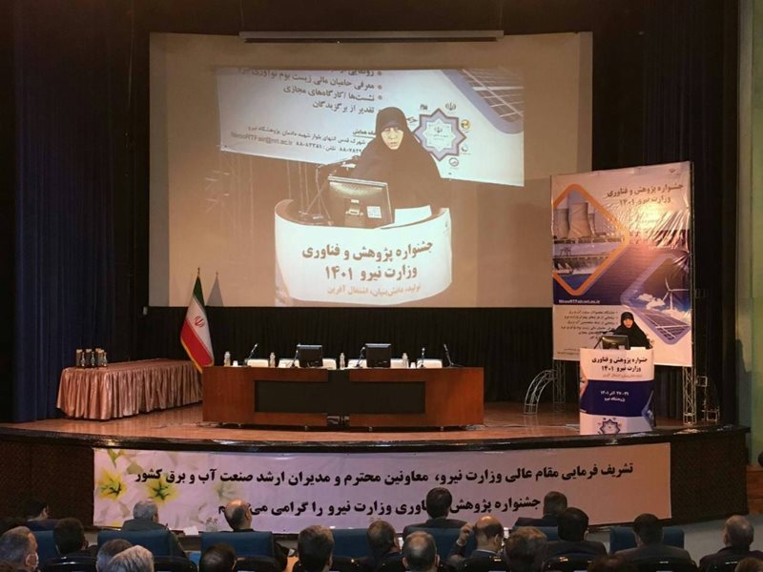تهران - ایرنا - معاون تحقیقات و منابع انسانی وزیر نیرو با تاکید بر حمایت وزارت نیرو از جوانان، نخبگان و شرکت‌های فناور و دانش‌بنیان، از رونمایی «شبکه متخصصان صنعت آب و برق» خبر داد و گفت: این شبکه بستر تبادل تجربیات مهم متخصصان در حوزه آب و برق است.

به گزارش پایگاه اطلاع‌رسانی وزارت نیرو (پاون)، "مریم کارگر نجفی" در جشنواره پژوهش و فناوری وزارت نیرو که صبح امروز در سالن همایش خلیج فارس پژوهشگاه نیرو برگزار شد، با اشاره به رونمایی از "شبکه متخصصان صنعت آب و برق" گفت: این شبکه بستر تبادل تجربیات مهم متخصصان در حوزه آب و برق بوده و امید است این امکان در آینده نزدیک، عمومی‌تر شود و به عنوان پل ارتباطی وزارت نیرو و مردم مورد استفاده قرار گیرد‌.

معاون تحقیقات و منابع انسانی وزیر نیرو در ادامه ضمن تبریک فرارسیدن هفته پژوهش و فناوری به همه پژوهشگران و کاوشگران علم و دانش، افزود: جشنواره پژوهش همه ساله برگزار می‌شود؛ این جشنواره فرصتی مناسب برای تبادل تجربیات در حوزه صنعت آب و برق است.

وی به فرآیند برگزاری جشنواره پژوهش و فناوری وزارت نیرو اشاره کرد و اظهار داشت: در این رابطه ضمن ارزیابی پژوهش‌های صورت گرفته، آسیب‌شناسی‌های لازم نیز انجام می‌شود که در نهایت با تقدیر و تشکر از فعالان این حوزه به سرانجام می‌رسد.

کارگر نجفی با تاکید بر اینکه تجربیات درست مبتنی بر علم و دانش و پژوهش محقق می‌شوند، اضافه کرد: با در نظر گرفتن تاکید مقام معظم رهبری و نام‌گذاری سال جاری به نام سال «تولید؛ دانش‌بنیان، اشتغال‌آفرین»، در این باره هم‌اکنون با حمایت دولت و مجلس شورای اسلامی، قوانین، ضوابط و مقرراتی تدوین و عملیاتی می‌شود.

وی اضافه کرد: اکنون نیازمند برنامه‌ریزی دقیق همت مضاعف و کار جهادی در عرصه تحقیق و پژوهش هستیم تا از ظرفیت و پتانسیل‌های موجود در صنعت آب و برق بهره‌مند شویم.

کارگر نجفی در ادامه، ایجاد زیرساخت در حوزه پژوهش را مهم برشمرد و افزود: بسیاری از این زیرساخت‌ها ایجاد شده و البته اقدامات لازم در این زمینه ادامه دارد. در این‌باره می‌توان به راه‌اندازی پارک علم و فناوری و کارخانه نوآوری آب و آبفا اشاره کرد.

وی با تاکید بر ضرورت تقویت زیرساخت‌های لازم در صنعت آب و برق اضافه کرد: لازم است صندوق پژوهش نیرو تقویت و پردیس‌های علم و فناوری در استان‌ها فعال شوند، در همین راستا راه‌اندازی بازارهای محلی آب و برق از اهمیت ویژه برخوردار است.

معاون تحقیقات و منابع انسانی وزیر نیرو با اشاره به پیش‌بینی اجرای طرح‌های پیشران در صنعت آب و برق افزود: وزارت نیرو تنها دستگاهی است که وزیر آن برای تحقق شعار سال جاری همت ویژه‌ای داشته و در ۱۴ جلسه ستاد هماهنگی دانش‌بنیان شخصا حضور داشته است.

کارگر نجفی تسریع در انعکاس و رفع چالش‌ها و نیازهای صنعت آب و برق را به عنوان یکی از درخواست‌های مهم فعالان این عرصه عنوان کرد و گفت: فعالیت‌های عرصه پژوهش کمی نشده و این امر ارزیابی‌ها را دشوار کرده است، همچنین لازم است در حوزه تجاری‌سازی برنامه‌ریزی هدفمند و منسجمی صورت گیرد.

وی بر ضرورت ایجاد بانک‌های اطلاعاتی دقیق از پژوهش‌های صورت گرفته در صنعت آب و برق تاکید کرد و افزود: دسترس‌پذیری به این منابع از اهمیت ویژه‌ای برخوردار است، در این راستا باید مبنای دقیق برای پروژه‌ها تدوین و از پژوهش‌های تکراری جلوگیری شود.

کارگر نجفی با تاکید بر اهمیت ترسیم مسیر حمایتی مناسب از شرکت‌های فناور و دانش‌بنیان، اظهار داشت: برای رفع چالش‌های پیش‌رو در این عرصه باید نگرش مدیران تغییر یابد، روابط پژوهش در اسناد بالادستی تدوین شود و در ارزیابی‌های عملکرد، وزن پژوهش افزایش یابد.

وی با تأکید بر ضرورت بازنگری بر بودجه حوزه پژوهش ادامه داد: در کنار این مهم لازم است شرکت‌های فناور و دانش‌بنیان برنامه‌ریزی سالانه داشته و شرکت‌های مادر تخصصی نظارت کافی بر این مهم صورت دهند.

معاون تحقیقات و منابع انسانی وزیر نیرو به روز رسانی آمارها را از ضروریات تحقیق و پژوهش عنوان کرد و بیان داشت: با مشارکت همکاران نیز می‌توان برخی از تحقیقات و پژوهش‌ها را به سرانجام رساند، در بحث بهره‌وری تکالیف قانونی بر عهده وزارت نیرو قرار داده شده است و حوزه پژوهش و فناوری در  ارتقای بهره‌وری جایگاه ویژه‌ای دارد.

وی در پایان خاطرنشان کرد: حمایت و شفافیت برای ما و دولت در همه حوزه‌ها به ویژه حوزه تحقیق و پژوهش از اهمیت قابل توجهی برخوردار بوده، در این زمینه باید فرصت عادلانه برای همه فعالان این عرصه از جمله جوانان و نخبگان و شرکت‌های فناور و دانش‌بنیان فراهم شود تا از این محل هزینه‌ها کاهش و در نهایت بهره‌وری پروژه‌ها افزایش یابد.

# اعلام پروژه‌های پیشران شبکه انتقال و توزیع برق کشور

# روزنامه دنیای اقتصاد 27/09/1401

# https://news.moe.gov.ir/getmedia/3de50d97-7963-417e-8c90-593fb3ac6c94/636348781403656550_1.jpg?width=800**دنياي اقتصاد:** شرکت توانیر در جشنواره پژوهش و فناوری که از روز یکشنبه آغاز به‌‌کار کرد، پروژه‌های پیشران بخش شبکه انتقال، فوق توزیع و توزیع برق را اعلام و به اطلاع شرکت‌‌های دانش‌‌بنیان می‌‌رساند.

# به گزارش وزارت نیرو (پاون)، «مسعود تقوایی»، مدیرکل تحقیقات و توسعه فناوری توانیر با اعلام اینکه این پروژه‌ها به عنوان اولویت‌های تحقیقاتی صنعت برق مورد حمایت قرار خواهد گرفت، افزود: در ماده ۱۲ آیین نامه حمایت از تولید، دانش‌بنیان و فناور و اشتغال‌آفرین در صنعت آب و برق، محورهای اصلی برای اجرای طرح‌های پیشران توسط وزارت نیرو مشخص شده است.

# تقوایی خاطرنشان کرد: با استناد به این آیین‌‌نامه، صنعت برق پروژه‌های پیشران بخش شبکه انتقال، فوق توزیع و توزیع برق را با هدف ارتقای بهره‌وری در تولید، توزیع و انتقال برق و افزایش امنیت، تاب‌آوری، بومی‌سازی و خودکفایی در صنعت برق تدوین کرده است. مدیرکل تحقیقات و توسعه فناوری توانیر اظهار کرد: سوئیچ‌گیر GIS ۲۳۰ کیلوولت، برج‌های اضطراری آلومینیومی، ساخت پوشش RTV در شبکه برق که باعث ایجاد نوعی عایق و جلوگیری از خاموشی در مناطق دارای آلودگی توام با رطوبت می‌شود و طراحی و تولید مقره‌های اتکایی هیبریدی (سیلیکون- سرامیک که دارای خاصیت همزمان مقره‌های سرامیکی و سیلیکونی است) از جمله پروژه‌های پیشران برق محسوب می‌شود.

تقوایی اضافه کرد: همچنین برج‌های بتنی در شبکه انتقال و فوق توزیع، طراحی و ساخت پهپاد عمود پرواز به همراه پردازش اطلاعات در مرکز کنترل زمینی، تهیه اطلس آلودگی ریزگردها در مناطق با اقلیم خاص ایران، کنتور گرد فهام ۲ با قابلیت قطع و وصل بار، تولید تجهیزات ویژه کار در خط گرم (شبکه برقدار) و تولید تجهیزات مدیریت اصولی و محیط زیستی گاز SF۶ از دیگر پروژه‌های پیشران بخش شبکه انتقال، فوق توزیع و توزیع برق کشور به شمار می‌‌رود. مدیرکل تحقیقات و توسعه فناوری توانیر یادآور شد: این پروژه‌ها در جشنواره پژوهش و فناوری اعلام رسمی خواهد شد و از آن پس شرکت‌‌های دانش‌بنیان و فعالان صنعت برق می‌توانند برای اجرای طرح‌های مذکور به دفتر تحقیقات توانیر مراجعه کنند.

همزمان با هفته پژوهش؛ جشنواره پژوهش و فناوری وزارت نیرو برگزار شد

# پایگاه اطلاع‌رسانی وزارت نیرو 27/09/1401

## https://news.moe.gov.ir/getmedia/9e13ecd7-e072-4439-8cd8-a1e41a343813/IMG_20221218_104925.jpg?width=800جشنواره پژوهش و فناوری وزارت نیرو، با مشارکت وزارت نیرو، شرکت‌های مادر تخصصی صنعت آب و برق و شرکت‌های تابعه، پژوهشگاه نیرو و حضور حداکثری شرکت‌های دانش‌بنیان فعال در حوزه آب، برق و انرژی، صبح امروز 27 آذرماه با حضور معاون تحقیقات و منابع انسانی وزیر نیرو آغاز به‌کار کرد.

## به گزارش پایگاه اطلاع‌رسانی وزارت نیرو (پاون)، این جشنواره همزمان با هفته پژوهش به عنوان رویدادی سالانه در جهت ارائه دستاوردهای پژوهش و فناوری صنعت آب و برق کشور برگزار شده است.

## این رویداد پژوهشی با حضور بیش از 100 شرکت، اعم ازشرکت‌های مادر تخصصی و زیرمجموعه و شرکت‌های دانش بنیان برگزار شده است.

## نمایشگاه جانبی این جشنواره با هدف اشتراک‌گذاری دانش‌های نوین کسب شده در حوزه صنعت برق و انرژی، روش‌ها و مفاهیم نوآورانه به دست آمده توسط پژوهشگران و نهادهای مرتبط و توسعه فناوری‌های حوزه‌های آب و برق با حضور فعال شرکت‌های دولتی، خصوصی و دانش بنیان حوزه برق و انرژی در مساحتی بالغ بر 1200 متر مربع و با حضور بیش از 100 شرکت برگزار شده است.

## در جشنواره امسال افزون بر 150 نشست و کارگاه مجازی و حدود 15 نشست حضوری طی روزهای ۲۷ تا ۲۹ آذرماه برگزار خواهد شد. در این نشست‌ها عموما موضوعات مرتبط با شرکت‌های دانش بنیان ارائه می‌شود.

## رونمایی از طرح‌های پیشران وزارت نیرو، رونمایی از شبکه اجتماعی متخصصان آب و برق و تقدیر از نوآوری‌های صنعت آب و برق از مهمترین برنامه‌های این رویداد است.

## نمایشگاه جانبی این رویداد طی روزهای 27 تا 29 آذرماه دایر بوده و امکان بازدید برای عموم علاقه‌مندان میسر است.

# [استخدام 1000 نیروی نخبه در صنعت آب و برق با تصویب هیئت وزیران](https://www.irna.ir/news/84970407/استخدام-هزار-نیروی-نخبه-در-صنعت-آب-و-برق-با-تصویب-هیئت-وزیران)

# خبرگزاری ایرنا 23/09/1401

تهران- ایرنا- معاون تحقیقات و منابع انسانی وزیر نیرو گفت: مصوبه هیئت وزیران برای جذب ۱۰۰۰ نخبه در صنعت آب و برق تصویب شد.

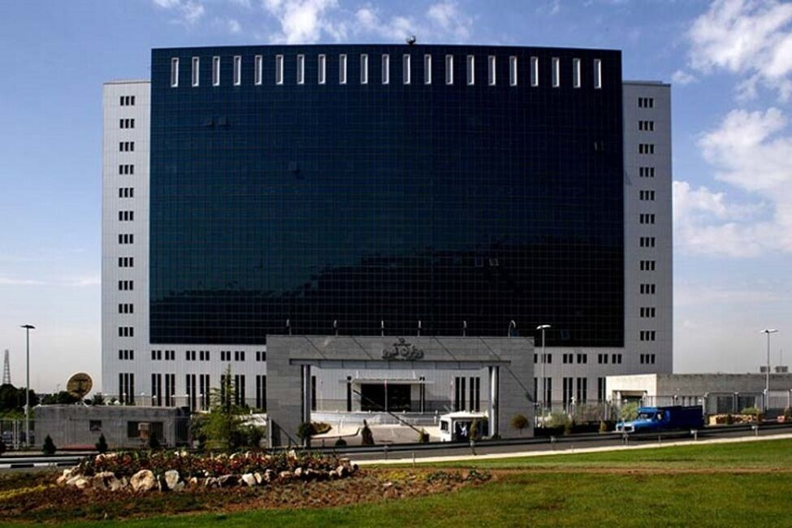به گزارش روز چهارشنبه ایرنا از پایگاه اطلاع‌رسانی وزارت نیرو، مریم کارگر نجفی در همایش معاونان منابع انسانی شرکت‌های آب و فاضلاب سراسر کشور ضمن تأکید بر ضرورت حفظ انسجام در کارها افزود: لازم است در همه حوزه‌های معاونت منابع انسانی شرکت‌های آبفای سراسر کشور، انسجام لازم و هدفمند بودن فعالیت‌ها در اولویت قرار گیرد.

وی با بیان اینکه وظیفه ما در وزارت نیرو انجام کار حاکمیتی، تسهیل‌گری، سیاست‌گذاری، برنامه‌ریزی و نظارت است، ادامه داد: باید توجه داشته باشیم که هیچ یک از فعالیت‌های وزارت نیرو مغایرتی با این وظایف نداشته باشد.

معاون تحقیقات و منابع انسانی وزارت نیرو گفت: زمانی در توسعه زیرساخت‌ها موفق هستیم که پژوهش، تحقیق و فناوری به‌تمامی حوزه‌های فعالیت ما مرتبط شده و با تشخیص نیازهای روز، مسائل آنها را برطرف کند.

کارگر نجفی با اشاره به فرمایش مقام معظم رهبری که "منظور از اقتصاد دانش‌بنیان یعنی نگاه علمی و فناورانه به تولید در همه حوزه‌ها" خاطرنشان کرد: باتوجه‌به این‌که در حال حاضر فرصت‌های قانونی، آیین‌نامه‌ای و مالی خوبی در حمایت از شرکت‌های دانش‌بنیان فراهم است، از این ظرفیت‌ها استفاده مطلوب داشت.

وی با اشاره به اینکه در مقوله آموزش، وزارت نیرو و شرکت‌های زیرمجموعه آن از وضعیت مناسبی برخوردارند، گفت: در این حوزه ظرفیت‌های خوبی در داخل و خارج از وزارت نیرو فراهم شده است و در سامانه آموزش وزارت نیرو بسیاری از مراکز آموزشی فعال‌اند و خدمات خوبی به وزارت نیرو و شرکت‌های زیرمجموعه ارائه می‌دهند؛ البته نکته‌ای که نباید از نظر دور داشت، توجه بیشتر به کیفیت آموزش، اثربخشی آن و نیز آموزش مدیران است؛ باید به سمتی برویم که همکاران برای احراز پست‌های مدیریتی الزام داشته باشند دوره‌های آموزشی موردنیاز را بگذرانند.

کارگر نجفی با اشاره به اهمیت بسیار زیاد موضوع بهره‌وری برای دولت گفت: لزوم رعایت بهره‌وری که در قانون هم آمده و تکالیف سنگینی در این موضوع وضع شده است، باید به‌صورت ویژه از سوی وزارت نیرو و شرکت‌های زیرمجموعه دنبال شود.

وی افزود: گرچه وزارت نیرو لوح برتر جشنواره شهید رجایی را در موضوع بهره‌وری دریافت کرده و حوزه‌هایی از جمله روابط‌عمومی، منابع انسانی و حراست چنین عناوینی کسب کرده‌اند، اما باید در نظر داشته باشیم که ظرفیت‌ها و پتانسیل‌های بیشتری داریم که باید از آنها به‌درستی استفاده کنیم.

کارگر نجفی با تأکید بر رعایت اصل شفافیت گفت: الزام دولت به پنجره واحد خدمات هوشمند راهی به‌سوی این شفافیت است که وزارت نیرو رتبه برتر را در این زمینه هم کسب کرده است. ارائه خدمات وزارت نیرو در این درگاه تا پایان خرداد ۱۴۰۲ باید به ۱۰۰ درصد برسد.

وی در خاتمه بر همکاری شرکت‌های زیرمجموعه وزارت نیرو در تکمیل سامانه مدیریت کارکنان صنعت آب و برق (HRS) و توجه به امنیت سایبری تأکید کرد.

# ارتقای واحدهای نیروگاهی گازی با بهره‌گیری از توانمندی‌ داخل کشور

# پایگاه اطلاع‌رسانی وزارت نیرو 22/09/1401

## طرح ارتقای توربین بزرگ واحدهای نیروگاهی گازی کشور توسط پژوهشگاه نیرو با موفقیت انجام و هم‌اکنون پروژه‌های مهم این طرح در حال اجرا است.

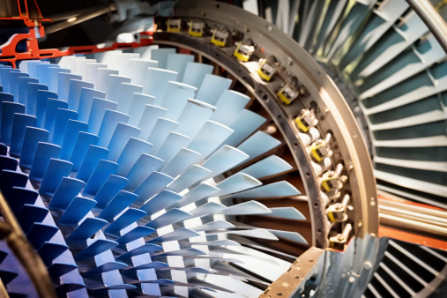به گزارش پایگاه اطلاع‌رسانی وزارت نیرو (پاون)، پژوهشگاه نیرو با حمایت شرکت مادر تخصصی تولید نیروی برق حرارتی و با جلب همکاری یک شرکت دانش‌بنیان و یک شرکت متولی زیرساخت‌های تولید و نیازهای اجرایی طرح، نسبت به عملیاتی نمودن طرح مذکور در سطح نیروگاه‌های گازی کشور اقدام کرد.

در همین راستا شرکت دانش‌بنیان توربو کمپرسور تک خاورمیانه (توربوتک) به عنوان شرکت همکار فناوری پژوهشگاه نیرو انتخاب و واحد 2 کرمان بعنوان پایلوت جهت اجرای طرح ارتقای واحدهای گازی به روش بازچینی پره‌های ثابت کمپرسور توربین در شرایط محیطی گرم (HAS) انتخاب شد که پس از نصب و تست تجهیزات در این نیروگاه، دانش فنی این طرح به تایید نهایی رسید.

با توجه به موفقیت اجرای طرح در اواسط سال 1398، هیئت وزیران این طرح را به عنوان طرح ملی شناسایی و مقرر شد موضوع به شکل گسترده‌ای در سطح نیروگاه‌های گازی کشور اجرا شود.

تاکنون پروژه‌های موفقی در حوزه ارتقای واحدهای نیروگاهی با همکاری شرکت مذکور به انجام رسیده و پروژه‌‎های ارزشمندی شامل ارتقای جزئی عملکرد توربین‌های گازی و افزایش توان تولیدی واحدهای نیروگاه‌های ایسین، شیروان، شهید کاوه قائن، کرمان، یزد، بمپور، خوی و شهید رجایی در حال انجام است.

ارتقای اساسی واحدهای گازی نیروگاه‌های کرمان و بمپور در شرایط محیطی گرم به روش بازچینش پره‌های کمپرسور (HAS)، توسعه فناوری های مرتبط با ارتقای عمر و عملکرد توربین گازی NGT-150، ارتقای اساسی همزمان عمر، توان و عمل کرد توربین‌های گازی نیروگاهی جهت انطباق با شرایط ویژه پیک شبکه برق ایران و بهبود عمر و بازده توربین‌های گازی v94.2 با اصلاح فلسفه کنترل نیز از دیگر پروژه‌های در دست انجام است.

اهم فعالیت‌های صورت گرفته در دو نوع توربین گازی V94.2 و GEF9 شامل تطبیق آنها با شرایط محیطی نصب و افزایش توان و عمر این واحد‌ها در ساعات مختلف و بخصوص پیک تولید است و امروز با استفاده از توانمندی‌های داخلی این فناوری‌ها در برخی واحد‌ها بکار گرفته شده و در حال برنامه‌ریزی و اجرا بر روی ناوگان است.

در حال حاضر اجرای طرح +HAS در یک واحد نیروگاه بمپور، دو واحد نیروگاه کرمان و یک واحد نیروگاه ایسین برنامه‌ریزی شده است تا در پیک مصرف سال 1402 با افزایش ظرفیت حدودا 40 مگاواتی نقش موثری را در ارتقای واحدهای نیروگاهی کشور ایفا کند.

# دیپلماسی برقی ایران کارساز شد/ استقبال اعضای پیمان شانگهای برای همکاری با ایران

# خبرگزاری فارس 15/09/1401

# دیپلماسی برقی ایران کارساز شد/ استقبال اعضای پیمان شانگهای برای همکاری با ایرانبرنامه دولت سیزدهم برای توسعه دیپلماسی منطقه‌ای با محوریت مسئله انرژی، سبب شده تا کشورهای مختلف با در نظر گرفتن قدرت برق ایران به همکاری با کشور ترغیب شوند.

به گزارش خبرنگار اقتصادی خبرگزاری فارس، اتصال شبکه برق ایران به کشورهای همسایه یکی از مهمترین راهبردهایی است که می‌تواند افزایش پایداری شبکه برق کشورها را به دنبال داشته باشد و از سوی دیگر زمینه ایجاد بازارهای متعدد برای صادرات انرژی در قالب برق را فراهم کند.

در این راستا، موقعیت استراتژیک و جغرافیای سیاسی ایران این امکان را به وجود می‌آورد تا کشور ما به قطب برق منطقه غرب آسیا بدل شده و حلقه مفقوده اتصال شمال به جنوب و شرق به غرب را در این پازل تکمیل کند.

علاوه بر موقعیت راهبردی ارزنده، گستردگی شبکه برق ایران در کنار ظرفیت قابل توجه تولید این حامل انرژی در مقایسه با کشورهای همسایه یکی دیگر از مزایایی است که زمینه تبدیل شدن ایران به قطب برق منطقه را فراهم می‌کند.

با توجه به نکات ذکر شده، اخیرا خبر اتصال شبکه برق ایران به کشورهای شمالی از مسیر شرق دریای خزر به عنوان راهبردی اساسی در عالی‌ترین سطوح دیپلماسی پیگیری می‌شود.

**\*جزئیات اتصال شبکه برق ایران به اعضای پیمان شانگهای**

در همین راستا، محمدعلی فرحناکیان، مشاور وزیر نیرو در امور بین‌الملل ضمن تشریح وضعیت مطلوب شبکه برق ایران و موقعیت جغرافیای سیاسی قابل توجه اظهار داشت: طرح اتصال شبکه برق کشورمان از سمت شرق دریای خزر طرحی است که امکان تبادل برق را در کشورهای عضو سازمان شانگهای  فراهم‌تر می‌سازد.

مشاور وزیر نیرو در امور بین‌الملل ادامه داد: موضوع اتصال شبکه برق ایران به کشورهای شمالی از مسیر شرق دریای خزر در «اجلاس دریای خزر» مطرح شد تا تصمیم‌گیری‌های لازم اتخاذ شود.

وی در بیان ظرفیت‌های به وجود آمده در پس این اتصال برقی از مسیر شرق دریای خزر گفت: کشورهای عضو شوروی سابق بیشتر از نظر اتصال شبکه برق با یکدیگر امکان اتصال دارند و تنها لازم است خط سوم اتصال شبکه برق ایران با ترکمنستان که قبلاً خط دوم آن به بهره‌برداری رسیده بود، برقرار شود.

فرحناکیان با اشاره به آخرین وضعیت اجرایی خط مذکور تاکید کرد: این خط از سوی ایران تا نزدیک مرز کشیده شده و نیاز است از سوی ترکمنستان اقدام شود که این کشور نیز فعالیت‌های لازم را شروع کرده و فعال‌شدن آن ظرفیت انتقال را ۲۰۰ درصد افزایش خواهد داد.

مشاور وزیر نیرو در امور بین‌الملل در بیان دستاوردهای اتصال برقی مذکور تاکید کرد: با این افزایش ظرفیتی که اتفاق خواهد افتاد و با وجود امکان اتصالی که در سایر کشورهای شوروی سابق وجود دارد می‌توانیم برقمان را از طریق شرق دریای خزر منتقل کنیم.

**\*برق آسیای مرکزی و جنوبی با همکاری ایران و تاجیکستان تامین می‌شود**

به گزارش فارس، یکی از کشورهایی که علاقه قابل توجهی به توسعه روابط در حوزه انرژی با ایران دارد، کشور تاجیکستان است.

بر این اساس، دلیر جمعه، وزیر انرژی و ذخایر آبی تاجیکستان و رییس تاجیکی کمیسیون مشترک همکاری‌های اقتصادی ایران و تاجیکستان در حاشیه پانزدهیم کمیسیون مشترک دو کشور، اظهار داشت: تاجیکستان در زمینه منابع انرژی آب در جهان در رتبه 6 قرار دارد و با توجه به تاکید وزیر نیروی ایران در خصوص پتانسیل فنی و مهندسی ایران، لازم است از این ظرفیت برای ایجاد نیروگاه‌های برق‌آبی استفاده شود.

وی تاکید کرد: با همکاری ایران و ظرفیت موجود در تاجیکستان می‌توانیم برق آسیای مرکزی و آسیای جنوبی را تامین کنیم.

**\*ایران بازیگر اصلی برق غرب آسیا می‌شود**

علاوه بر وزیر انرژی و ذخایر آبی تاجیکستان، علی‌اکبر محرابیان، وزیر نیرو جمهوری اسلامی ایران نیز در تشریح جزئیات  ارتباط ایران و تاجیکستان در حوزه دیپلماسی انرژی گفت: در زمینه توسعه خدمات فنی مهندسی، در خصوص احداث نیروگاه برق‌آبی در تاجیکستان برنامه‌ریزی شده و استفاده حداکثری از پتانسیل شرکت‌های ایرانی در این زمینه مدنظر قرار گرفته است که شاهد همکاری شرکت‌های ایرانی برای احداث نیروگاه برق‌آبی راغون در کشور تاجیکستان هستیم.

محرابیان ادامه داد: کشور تاجیکستان به جهت دارا بودن منابع آبی در شرایط مطلوبی قرار دارد بر همین اساس تولید برق از آب و احداث نیروگاه‌های برق‌آبی در این کشور مورد توجه قرار گرفته است، هم اکنون این کشور 6500 مگاوات برق از طریق نیروگاه‌های برق‌آبی تولید می‌کند و برنامه‌ریزی برای تولید 10 هزار مگاوات برق از این طریق صورت گرفته است.

به گزارش فارس، با توجه به دیپلماسی منطقه‌ای قوی شکل گرفته در این زمینه به نظر می‌رسد، کشورهای منطقه نیز به نقش ایران در آینده انرژی غرب آسیا واقف شده‌اند و دست یاری خود را به سوی قدرتمندترین شبکه برق منطقه دراز می‌کنند. بر این اساس تداوم دست فرمان کنونی می‌تواند زمینه تبدیل ایران به قطب برق منطقه را فراهم کند.

# حجم روابط ایران و تاجیکستان ۳ برابر شد

# خبرگزاری ایسنا 15/09/1401

وزیر نیرو گفت: در حال حاضر حجم روابط ایران و تاجیکستان سه برابر شده و امید است این روند صعودی ادامه داشته باشد.

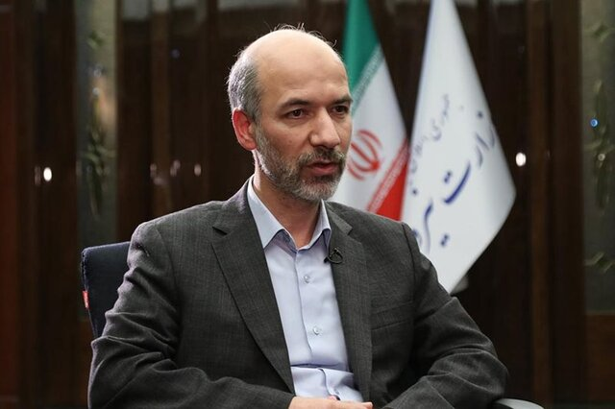به گزارش ایسنا، علی اکبر محرابیان امروز در اختتامیه پانزدهمین اجلاس مشترک ایران و ترکمنستان در پاسخ به سوال ایسنا در خصوص اقدامات و برنامه ‌ریزی‌های صورت گرفته برای توسعه همکاری در حوزه نیروگاه‌سازی اظهار کرد: در این زمینه بعد از نیروگاه سنگ توده ۲ یکی از نیروگاه‌های بزرگ برق آبی در منطقه ساخته می‌شود که نیروگاه راغون است و جزو بزرگترین نیروگاه‌هایی برق آبی منطقه به حساب می‌آید. امروز شرکت‌های جمهوری اسلامی بخش قابل توجهی از ساخت این نیروگاه را در تاجیکستان برعهده دارند.

وی ادامه داد: مسئولان تاجیکستان هم در سفر گذشته و این سفر ابراز تمایل کردند که شرکت‌های ایرانی نسبت به ساخت سریع‌تر این نیروگاه که جزو نیروگاه‌های ممتاز به حساب می‌آید اقدام کنند. کشور تاجیکستان با توجه به روابطی که در حوزه‌های مختلف با جمهوری اسلامی ایران دارد به ویژه در حوزه‌های فنی و مهندسی نسبت به این موضوع تاکید ویژه‌ای می‌کند.

وزیر نیرو با تاکید بر این‌که این ظرفیت وجود دارد تا بتوانیم در بخش‌های فنی و مهندسی در این کشور اقدامات ویژه‌ای انجام دهیم اظهار کرد: از تمام شرکت‌های فعال دعوت می‌کنیم برای حضور در کشور تاجیکستان به منظور مبادلات کالا و خدمات به ویژه صادرات خدمات فنی و مهندسی حضور به عمل آورد این مساله می‌تواند بازار خوبی را برای آنها از نظر اقتصادی فراهم کند.

محرابیان در پاسخ به سوال ایسنا مبنی بر این‌که چه میزان ظرفیت برای حضور شرکت‌های ایرانی در کشور تاجیکستان وجود دارد؟ تصریح کرد: ظرفیت‌های جمهوری اسلامی ایران بسیار بالا است ما بیش از ۲۰۰۰ شرکت فعال در حوزه انرژی برای صادرات خدمات فنی و مهندسی داریم.

وی اظهار کرد: روز گذشته سندیکای صنعت برق با مسئولان تاجیکستان ملاقات داشتند و توافقات خوبی حاصل شد این شرکت‌ها می‌توانند از بازار تاجیکستان و منطقه بهترین بهره را ببرند. تمام فعالیت‌هایی که در خارج از کشور انجام می‌شود با توجیحات اقتصادی و فنی همراه است. طبیعتا شرکت‌ها زمانی که مسیر را باز می‌کنند مطالعات لازم در این زمینه نیز صورت می‌گیرد.

وزیر نیرو با اشاره به بازار تاجیکستان گفت: هرچند که رقبای متعددی در این بازار وجود دارد اما ظرفیت همکاری بین دو کشور ایران و تاجیکستان برقرار است که می‌تواند مزیت‌هایی را برای شرکت‌های ایرانی فراهم کند.

وی در خصوص مذاکرات صورت گرفته در حوزه نفت و فرآورده‌های نفتی نیز اظهار کرد: در این بخش مذاکراتی انجام شده و در ادامه سفر آقای وزیر جلسه‌ای را در وزارت نفت ایران خواهند داشت که ادامه مذاکرات دنبال می‌شود.

وزیر نیرو در خصوص مذاکرات انجام شده در حوزه آب نیز ادامه داد: در حوزه آب بحث‌های فنی را دنبال کردیم موضوع ساخت نیروگاه‌های برق آبی مطرح شده و مذاکراتی در زمینه‌ی تبادلات تجربیات فنی در دستور کار قرار دارد. البته هیات‌های دو طرف از سابق این مذاکرات را داشتند و از این به بعد ادامه خواهد داشت.

وی با بیان این‌که امروز اختتامیه پانزدهمین اجلاس فنی، اقتصادی و فرهنگی جمهوری اسلامی ایران و جمهوری تاجیکستان بود گفت: در طول این دو روز پس از اجلاس افتتاحیه کمیته‌های مشترکی بین دو کشور کار خود را آغاز کردند و در طی مذاکراتی که صورت گرفت به توافقاتی رسیدیم.

محرابیان با بیان این‌که این اجلاس در عالی‌ترین سطح برگزار شد، تصریح کرد: اسناد خوبی تهیه شده چهار کمیته اسناد را به اختتامیه اجلاس رساندند. کمیته اول کمیته تجاری، بازرگانی، مناطق آزاد تجاری و بانک و بیمه بود که سند خوبی نیز در این راستا آماده شد و توانستیم در خصوص تبادلات تجاری و مناطق آزاد توافقات خوبی را در سند ثبت کنیم.

وی ادامه داد: دومین کمیته، کمیته آموزش عالی، آموزش و پرورش، میراث فرهنگی، بهداشت و درمان بود که جزو کمیته‌های فعال به حساب می‌آید. در این کمیته نیز توافقات خوبی صورت گرفت که من جمله از این توافقات فعالیت مدرسه رودکی در شهر دوشنبه بود. در سال‌های گذشته این مدرسه احداث شده اما راه اندازی نشده بود لذا در این اجلاس توافق شد هرچه سریع‌تر این مدرسه افتتاح شود.

محرابیان با بیان این‌که در حوزه بهداشت و درمان ۱۰ اولویت تعیین شد و توافقات بسیار خوبی صورت گرفت که امیدواریم تمام این توافقات اجرایی شود، اظهار کرد: در موضوعات غذا و دارو در این کمیته توافقات خوبی صورت گرفت همچنین کمک به محرومین جزو توافقات این کمیته ثبت شد.

وی با بیان این‌که سومین کمیته، کمیته حمل و نقل، کشاورزی، ارتباطات و فناوری بود که در این زمینه نیز به ویژه بین استان خراسان رضوی و کشور تاجیکستان توافقات خوبی صورت گرفت.

وزیر نیرو ادامه داد: امروز حمل و نقل ریلی از طریق گشایش مسیر از طریق ترکمنستان در دستور کار قرار دارد. مدتی است که این مسیر باز شده و تجار ما کالاهای خود را از این مسیر به کشور تاجیکستان می‌رسانند که امیدواریم این مسیر فعال‌تر شود.

وی با تاکید بر این‌که همچنین در حوزه نفت و فرآورده‌های نفتی نیز توافقات خوبی انجام شده است، تصریح کرد: شرکت‌های دانش بنیان در موضوع مخابرات توافقات خوبی داشتند. کمیته انرژی آب و محیط زیست نیز توافقاتی را به ویژه در حوزه محیط زیست انجام دادند.

محرابیان با بیان این‌که امروز مسئولان تاجیکستان بازدیدی را از گروه مپنا در حوزه همکاری‌های ساخت نیروگاهی داشتند با توجه به این‌که فعالیت ایران و تاجیکستان در این حوزه سابقه دیرینه دارد می‌توانیم در این بخش همکاری‌هایی را داشته باشیم اظهار کرد: نیروگاه سنگ توده ۲ جزو نیروگاه‌های بسیار خوب برق آبی است که جمهوری اسلامی ایران در این کشور ساخته و با ظرفیت کامل در حال تولید است. برق کشور تاجیکستان و کشورهای اطراف منتقل می‌شود.

به گفته وی در زمینه انرژی‌های تجدید پذیر به ویژه انرژی باد بازدیدهای خوبی صورت گرفت که امیدواریم بتوانیم در این زمینه نیز کار خود را پیش ببریم.

وزیر نیرو با بیان این‌که طی یکسال و نیم گذشته حجم اسناد دو کشور بیش از ۲۵ سند بوده است، تصریح کرد: دولت برای فعالیت بخش‌های خصوصی برای توسعه فعالیت‌ها در کشور تاجیکستان حمایت خود را اعلام می‌کند.

# جزئیات برنامه افزایش بیش از ۷ هزار مگاواتی ظرفیت تولید برق برای تابستان ۱۴۰۲

# خبرگزاری تسنیم 12/09/1401

### برنامه افزایش ظرفیت تولید برق برای تابستان ۱۴۰۲، اخیرا مورد بازنگری قرار گرفته و مجموع برنامه از ۷۷۸۷ مگاوات، به ۷۸۸۹ مگاوات ارتقا یافته است.

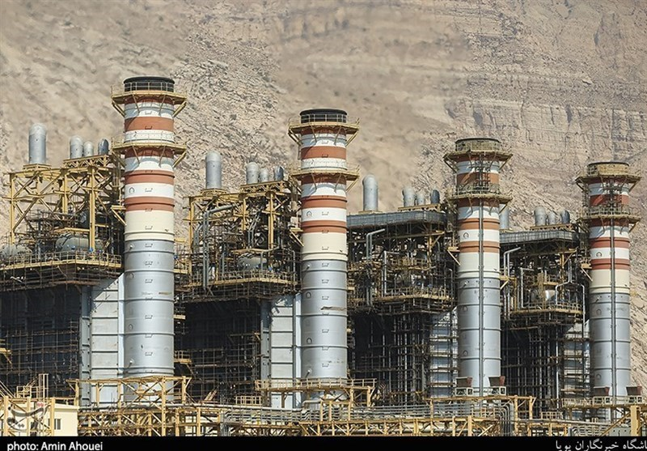به گزارش خبرنگار اقتصادی [خبرگزاری تسنیم](https://www.tasnimnews.com)، "برای سال آینده در بخش تولید برق بنا داریم 7 هزار و 787 مگاوات افزایش ظرفیت تولید داشته باشیم" این خبری بود که همایون حائری، معاون وزیر نیرو در امور برق و انرژی در حاشیه نمایشگاه بین‌المللی برق ایران اعلام کرد.

معان وزیر نیرو در امور برق و انرژی در خصوص جزئیات برنامه افزایش 7787 مگاواتی ظرفیت تولید برق برای تابستان 1402 اعلام کرد: "از این رقم 3 هزار و 26 مگاوات از طریق واحدهای حرارتی جدید، 1478 مگاوات از طریق تولید نیروگاه‌های صنایع، 850 مگاوات از طریق انرژی‌های تجدیدپذیر، 188 مگاوات از طریق مراکز تولید پراکنده و 2 هزار و 245 مگاوات نیز با ارتقای توان نیروگاه‌های حرارتی و رفع محدودیت‌های تولید محقق خواهد شد".

بررسی‌های تسنیم نشان می‌دهد برنامه افزایش ظرفیت تولید برق برای تابستان 1402، اخیرا مورد بازنگری قرار گرفته و مجموع برنامه از 7787 مگاوات، به 7889 مگاوات ارتقا یافته است. جزئیات این برنامه جدید که توسط شرکت تولید نیروی برق حرارتی منتشر شده، بدین صورت است:

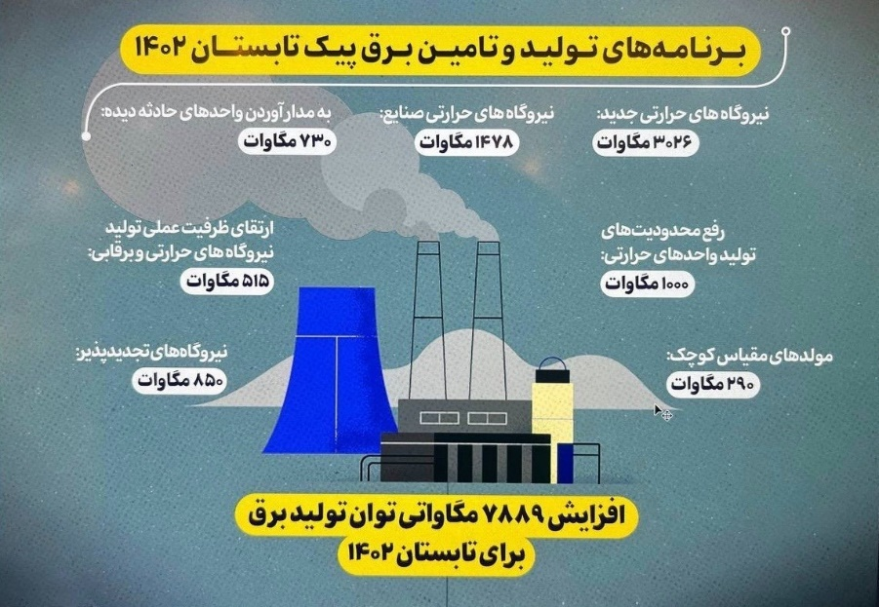

# رفع تنگناهای وزارت نیرو با اجرایی شدن قانون مانع زدایی از توسعه صنعت برق کشور

# پایگاه اطلاع رسانی وزارت نیرو 09/09/1401

## https://news.moe.gov.ir/getmedia/6cc8b22a-e977-4f16-bd5a-02971c87fa7d/13940823125851086508614_9.jpg?width=800سخنگوی صنعت برق گفت: قانون مانع‌زدایی از توسعه صنعت برق، طرح مجلس شورای اسلامی بود برای رفع تنگناهای وزارت نیرو در تأمین برق پایدار با رویکرد جبران ناترازی‌های درآمد و هزینه صنعت برق و ناترازی تولید و مصرف برق به تصویب مجلس شورای اسلامی و شورای نگهبان رسید و برای اجرا به دولت ابلاغ شد.

## به گزارش پایگاه اطلاع‌رسانی وزارت نیرو (پاون)، "مصطفی رجبی مشهدی" در گفتگو با رادیو اقتصاد به چند چالش اساسی صنعت برق کشور اشاره کرد و گفت: وزارت نیرو با چند چالش اساسی در صنعت برق کشور روبروست که ناترازی مالی یا اقتصاد برق مهمترین آن است که متاسفانه هزینه‌های صنعت برق با درآمدها همخوانی ندارد. موضوع دوم ناترازی تولید و مصرف برق است که ناشی از عدم سرمایه‌گذاری مناسب در سال‌های اخیر برای احداث نیروگاه بوده به‌طوری‌که این میزان تولید کفایت لازم را برای پاسخگویی به نیاز مصرف برق را نداشته و عدم سازوکاز مناسب برای بهینه‌‎سازی مصرف برق ناترازی تولید و مصرف را تشدید کرده که با تصویب و ابلاغ این قانون، امیدواریم که به سمت تعادل تولید و مصرف حرکت کنیم و بتوانیم برای تمامی مشترکان، برق پایدار را تامین نماییم.

## مدیرعامل شرکت مدیریت شبکه برق ایران در خصوص تاثیر این قانون بر بهینه‌سازی مصرف انرژی افزود: در این قانون بر بهینه سازی وسایل برقی از جمله کولرهای گازی و آبی و سامانه‌های روشنایی تاکید شده و منابع سرمایه‌گذاری آن هم مشخص شده است که از محل سوخت مصرف نشده یا صرفه‌جویی شده ناشی از بهینه سازی مصرف خواهد بود که در اختیار سرمایه گذاران این حوزه قرار خواهد گرفت.

## سخنگوی صنعت برق ادامه داد: در حوزه تولید برق  پیش‌بینی شده که برای صنایع انرژی بر کشور، 10 هزار مگاوات نیروگاه احداث شود که 9 هزار مگاوات آن نیروگاه حرارتی و 1000 مگاوات آن نیروگاه تجدیدپذیر خواهد بود که در نتیجه صنایع انرژی بر بار مصرفی خودشان را از روی شبکه سراسری بر می‌دارند و می‌توانند از طریق نیروگاهی که احداث می‌کنند، انرژی مورد نیاز برای تولید محصولات خود را تامین نمایند.

## وی افزود: وزارت نیرو با وزارت صمت هماهنگی‌های لازم را در این خصوص انجام خواهد تا سریع تر این صنایع از برق مطمئن برخوردار شوند.

## سخنگوی صنعت برق در حوزه تعرفه برق گفت: در حوزه تعرفه، برای مشترکان خانگی که زیر الگوی مصرف هستند هیچ تغییری نخواهد داشت و کماکان تعرفه‌هایشان مطابق قبل و یارانه‌ای خواهد بود، اما برای مشترکان بالای الگوی مصرف خانگی به صورت پلکانی افزایشی خواهد بود و از یارانه کمتری برخوردار می‌شوند.

## وی افزود: البته این تعرفه پیشتر در قانون بودجه سال‌های 1400 و 1401 آمده و تعرفه‌های مشترکانی که خارج از الگوی مصرف هر اقلیم مصرف برق داشته‌اند نیز به همین روال محاسبه می‌شود.

## رجبی مشهدی به طرح‌های توسعه‌ای و حمایت از کالای ایرانی که در این  قانون آمده است، اشاره کرد و افزود: در حوزه نیروگاه سازی و توسعه شبکه‌های برق بندهای دیگری هم در این قانون پیش بینی شده که یکی از آنها اصلاح شبکه‌های برق فرسوده است و قرار بر این است که از فروش اموال، سهام و دارایی‌هایی که وزارت نیرو در حوزه صنعت برق دارد، بتوان شبکه‌های برق را نوسازی کرد.

## وی ادامه داد: در حوزه نیروگاه سازی مقرر شده بخش بخار نیروگاه‌های سیکل ترکیبی به میزان 8000 مگاوات، جایگزینی نیروگاه فرسوده کم بازده به میزان 16 هزار مگاوات و توسعه نیروگاه های تجدیدپذیر سالانه 1000 مگاوات از محل منابع حاصل از سوخت صرفه جویی شده و یا مصرف نشده به سرمایه‌گذاران احداث گردد. با این اقدام متوسط راندمان نیروگاه‌های کشور افزایش قابل ملاحظه‌ای خواهد یافت. وی در پایان اظهار امیدواری کرد، با اجرای این قانون و همکاری تمامی مجموعه‌ها با وزارت نیرو از جمله دولت، سازمان برنامه و بودجه، وزارت نفت، وزارت صمت و سایر دستگاه‌ها بتوان مشکلات فعلی صنعت برق را تا حد زیادی مرتفع کرد.

# رئیس جمهور «قانون مانع‌زدایی از توسعه صنعت برق» را ابلاغ کرد

# پایگاه اطلاع رسانی وزارت نیرو 05/09/1401

## https://news.moe.gov.ir/getmedia/86ae764c-3e76-4a75-9bcb-ab3aeb4fb0b0/166945962907824300.jpg?width=800رئیس جمهور « قانون مانع‌زدایی از توسعه صنعت برق» را برای اجرا به وزارتخانه‌های نیرو، نفت، صنعت، معدن و تجارت و سازمان برنامه و بودجه ابلاغ کرد.

به گزارش پایگاه اطلاع‌رسانی وزارت نیرو (پاون) به نقل از پایگاه اطلاع‌رسانی رياست جمهوري،  آیت‌الله دکتر سید ابراهیم رئیسی در اجرای اصل ۱۲۳ قانون اساسی جمهوری اسلامی ایران، « قانون مانع‌زدایی از توسعه صنعت برق» را که در جلسه علنی روز یکشنبه پانزدهم آبان ماه ۱۴۰۱ مجلس شورای اسلامی تصویب و در تاریخ ۱۸ آبان ۱۴۰۱ به تایید شورای نگهبان رسیده است، برای اجرا به وزارتخانه‌های نیرو، نفت، صنعت، معدن و تجارت و سازمان برنامه و بودجه ابلاغ کرد.

# فناوری کلید 36 کیلوولت خلاء در صنعت برق بومی‌سازی شد

# پایگاه اطلاع رسانی وزارت نیرو 02/09/1401

## https://news.moe.gov.ir/getmedia/9f42284d-c7e0-415a-bda7-f31c73992de7/424.jpg?width=800مدیرعامل شرکت پارس سوئیچ در رابطه با بومی سازی تکنولوژی ساخت کلید 36 کیلوولت خلأ به پاون گفت: این قطعات توسط متخصصان جوان داخلی از 1250 آمپر تا 2500 آمپر بومی‌سازی شده و کشور در این خصوص از واردات محصولات مشابه بی نیاز شده است.

به گزارش پایگاه اطلاع‌رسانی وزارت نیرو (پاون)، "غلامرضا فرساد" افزود: کلید 36 کیلوولت خلأ در دو طرح روتین و ZS2 در داخل ساخته شده و هم اکنون وارد چرخه بهره برداری شده است.

وی افزود: این تکنولوژی هم اکنون در استان‌های خوزستان و خراسان در حال بهره‌برداری است و توانسته است برای هر محصول 2000 دلار صرفه‌جویی ارزی به همراه داشته باشد.

گفتنی است این تکنولوژی پیش از این تنها در انحصار دو شرکت ABB و زیمنس بود که پس از تحریم‌ها مشکلات فراوانی برای کشور در این زمینه به ویژه در حوزه گارانتی و خدمات پس از فروش ایجاد شده بود که اکنون این مشکلات مرتفع شده است.